HƯỚNG DẪN SỬ DỤNG TRANG THÔNG TIN ĐIỆN TỬ
GIÁ VẬT LIỆU XÂY DỰNG THANH HÓA

I. GIAO DIỆN TRANG THÔNG TIN ĐIỆN TỬ
Truy cập và sử dụng trang thông tin điện tử qua địa chỉ: https://giavlxdthanhhoa.vn/
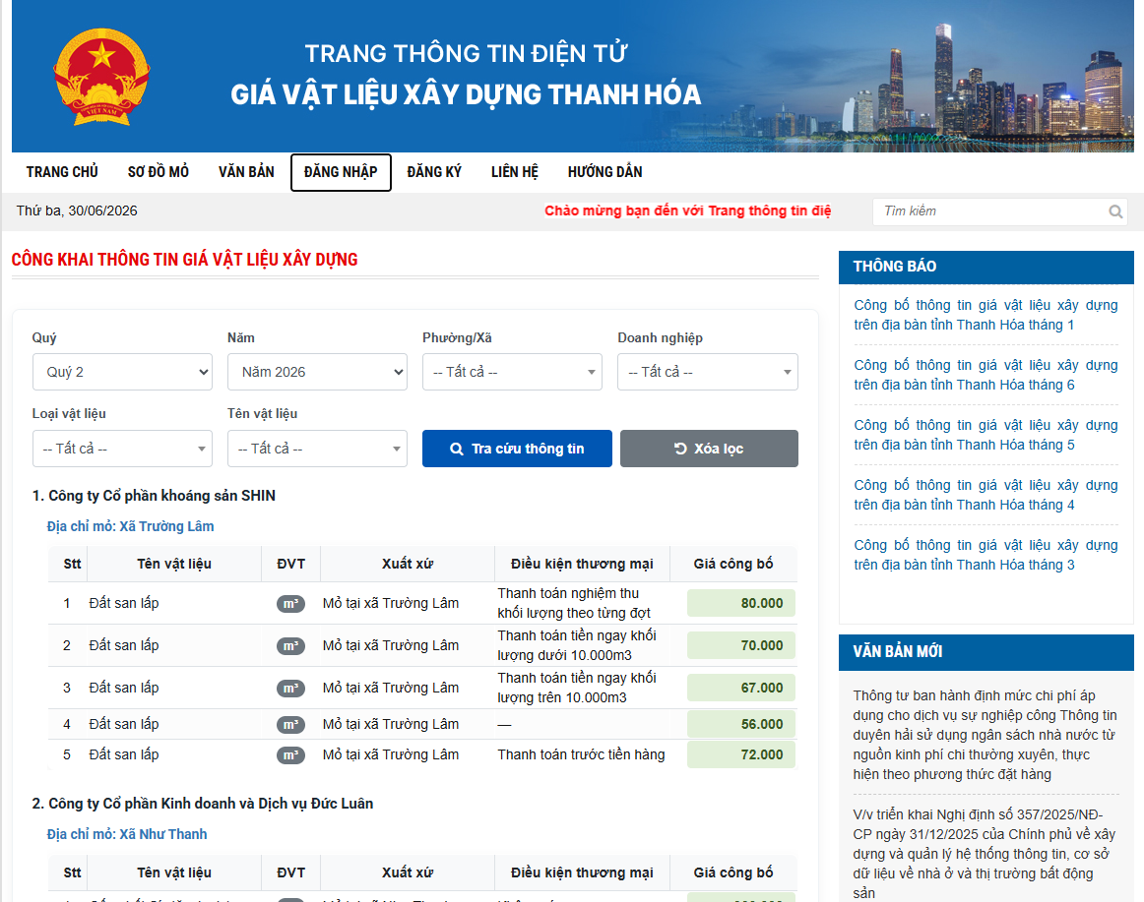

II. PHẦN QUẢN TRỊ
Để đăng nhập vào phần quản tri, người dùng chọn chức năng ‘ĐĂNG NHẬP’ trên menu của trang thông tin điện tử

Ở giao diện đăng nhập, người dùng nhập ‘Tài khoản’ và ‘Mật khẩu’ đã được cấp

Sau khi đăng nhập thành công sẽ vào giao diện quản trị của hệ thống
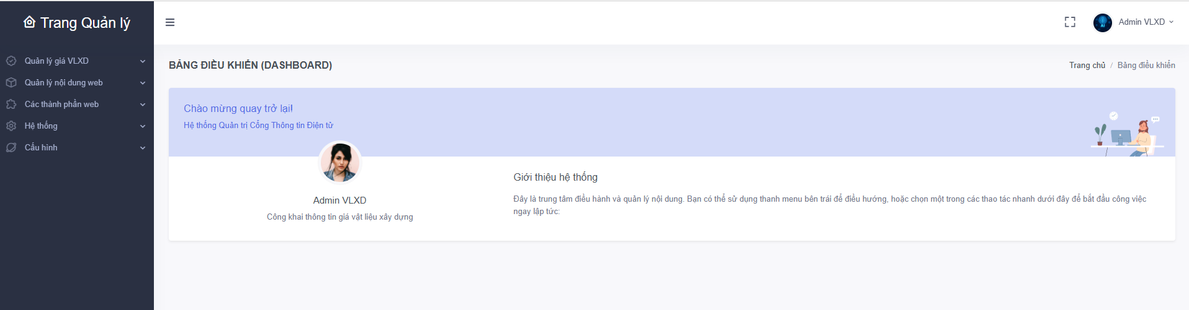

1. Thay đổi thông tin ‘MẬT KHẨU’
Từ giao diện của trang quản trị, người dùng Click vào thông tin tài khoản và chọn ‘Thông tin cá nhân’
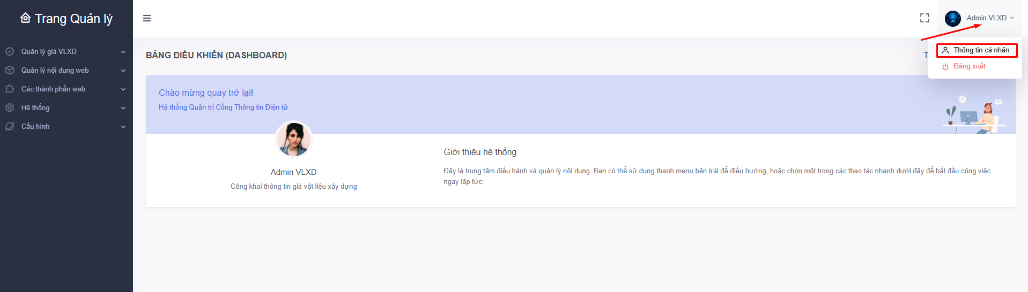
Trong giao diện ‘Thông tin cá nhân’, người dùng chọn chức năng ‘Đổi mật khẩu’
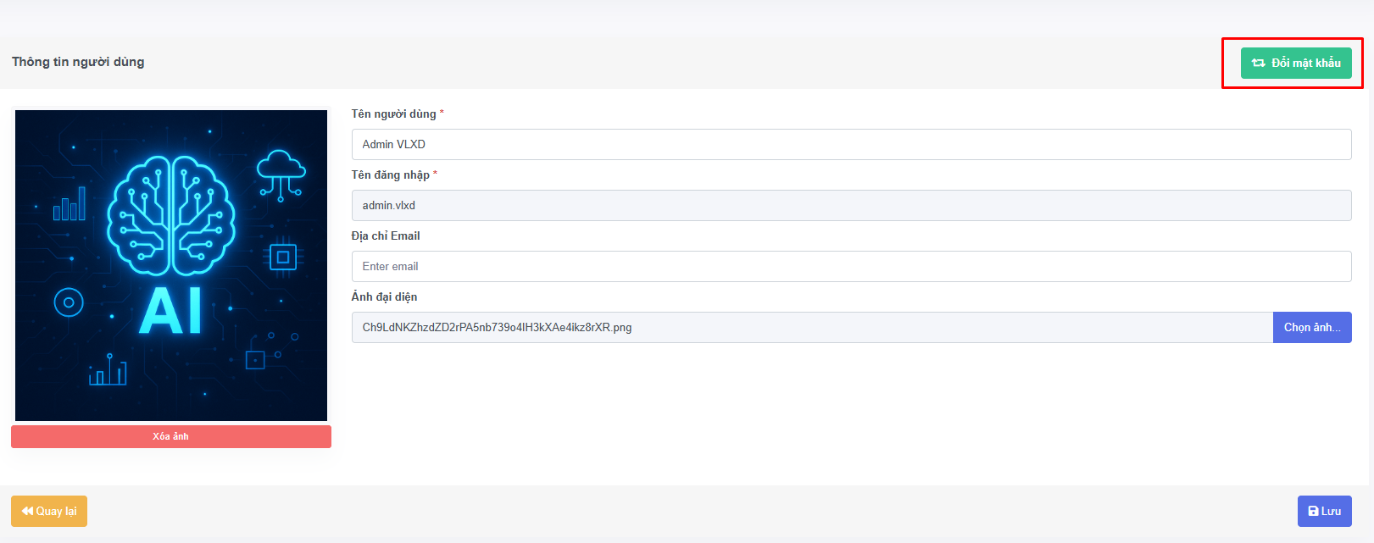
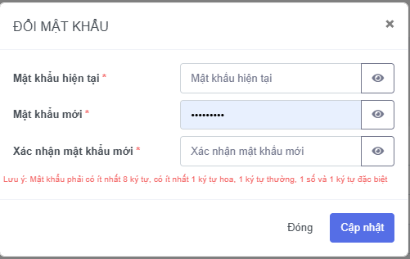
Người dùng cập nhật mật khẩu mới Cập nhật

2. Chức năng ‘Thông tin Doanh nghiệp’
Từ giao diện quản trị, người dùng sử dụng chức năng ‘Doanh nghiệp’
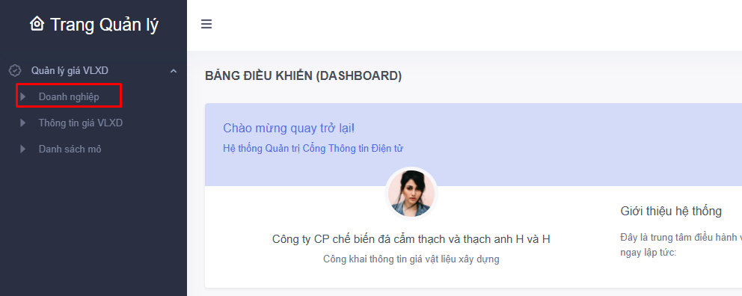
Hệ thống sẽ xuất hiện danh sách thông tin Doanh nghiệp
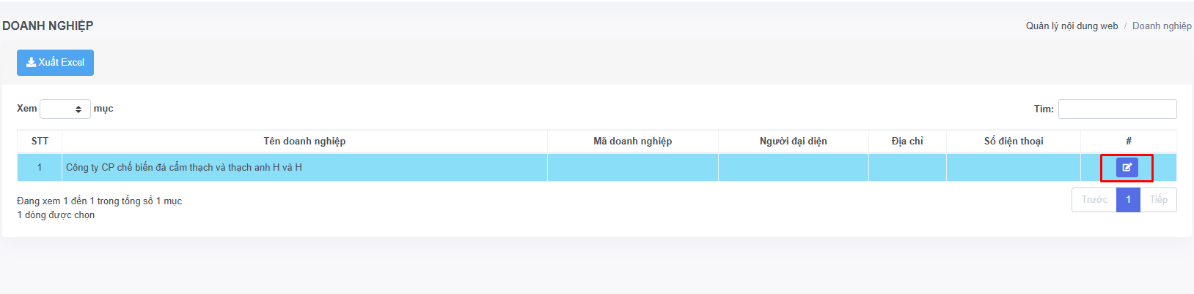
Người dùng thao tác ‘Sửa’ để thay đổi, bổ sung những thông tin còn thiếu của Doanh nghiệp
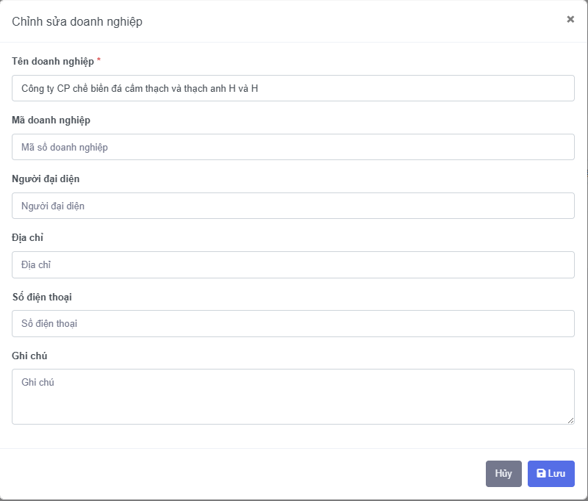
Sau khi cập nhật đầy đủ thông tin của Doanh nghiệp Lưu

3. Chức năng ‘Danh sách mỏ’
Từ giao diện quản trị, người dùng sử dụng chức năng ‘Danh sách mỏ’
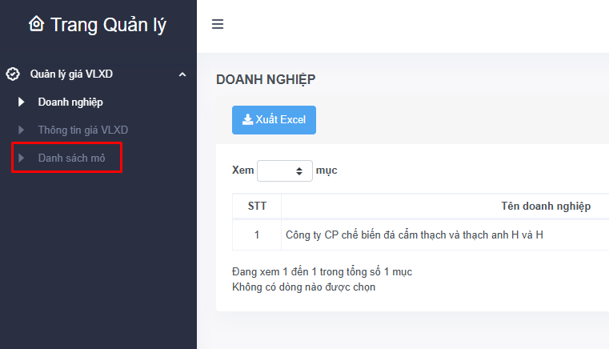
Hệ thống sẽ xuất hiện danh sách thông tin Danh sách mỏ
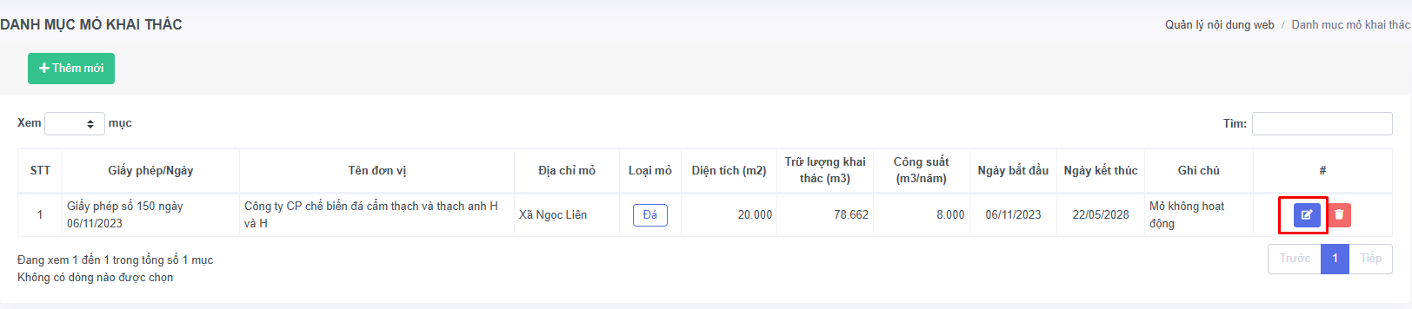

3. Chức năng ‘Thông tin giá Vật liệu xây dựng’
Từ giao diện quản trị, người dùng sử dụng chức năng ‘Thông tin giá VLXD’
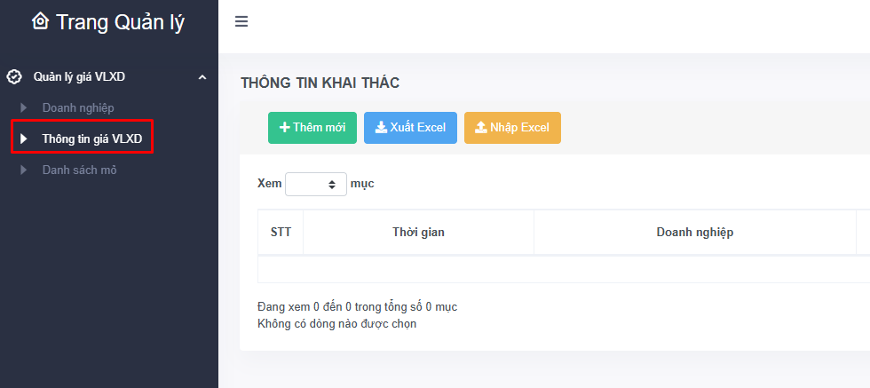

Đây là chức năng chính dành cho các doanh nghiệp khai thác mỏ, để đăng công bố giá lên Trang thông tin điện tử Giá vật liệu xây dựng Thanh Hóa
Để cập nhật thông tin ở chức năng này, hệ thống có 2 cách để cập nhật thông tin:
Cách 1: Cập nhật thông tin qua ‘Excel’
Từ giao diện quản trị, người dùng xử dụng chức năng ‘Nhập Excel’
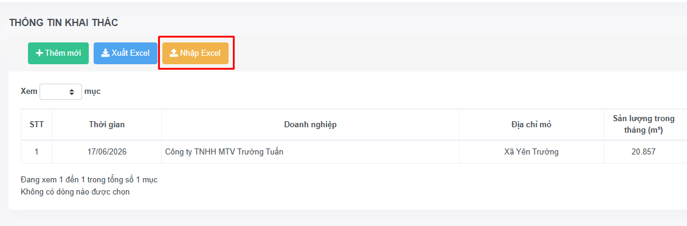
Hệ thống sẽ xuất hiện giao diện để nhập file
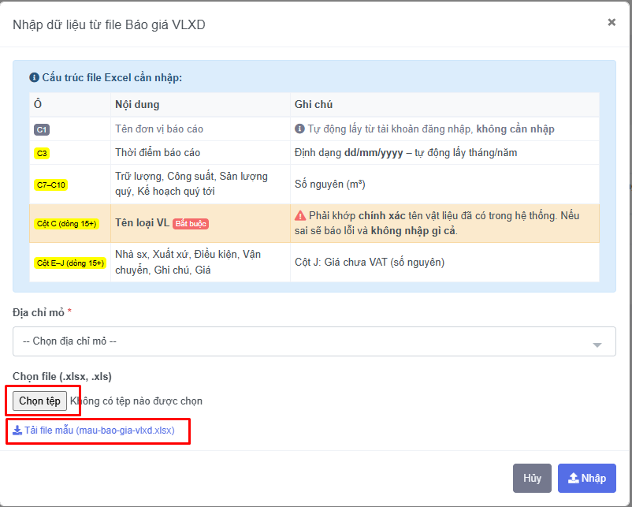
B1. Người dùng ‘Tải file mẫu (mau-bao-gia-vlxd.xlsx)’
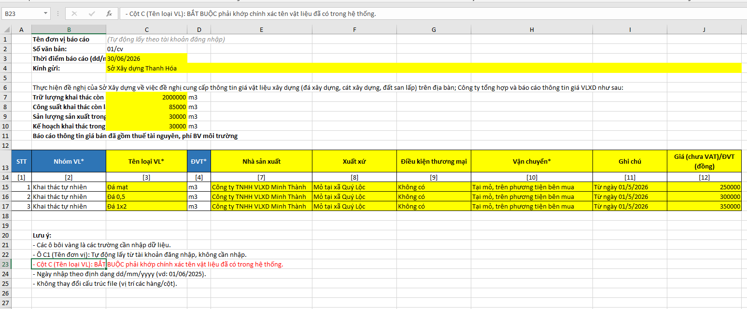
Người dùng nhập đầy đủ thông tin trên file mẫu
B2. Chọn tệp file mẫu Excel để cập nhật thông tin
Sau khi cập nhật thành công hệ thống sẽ xuất hiện danh sách thông tin ở trạng thái ‘Chờ duyệt’
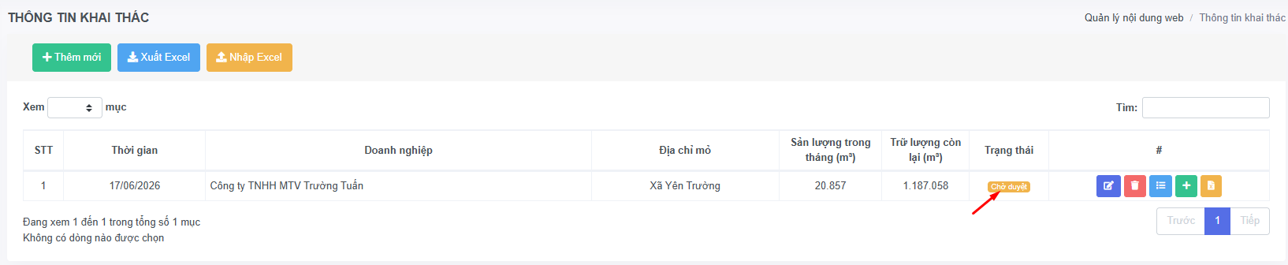

Cách 2: Cập nhật thông tin Giá vật liệu xây dựng bằng cách thủ công
B1. Từ giao diện quản trị, người dùng xử dụng chức năng ‘Thêm mới’
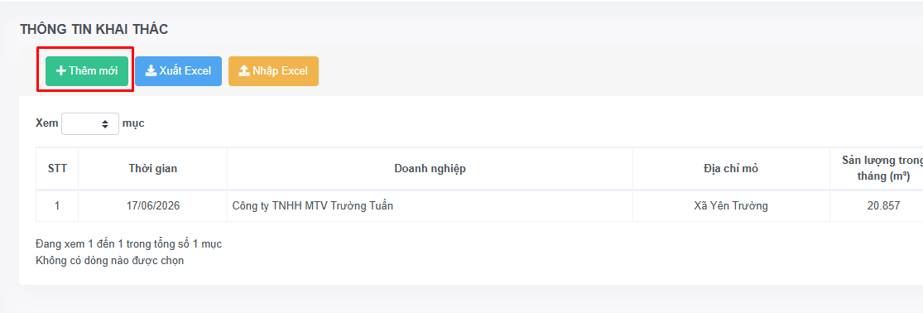
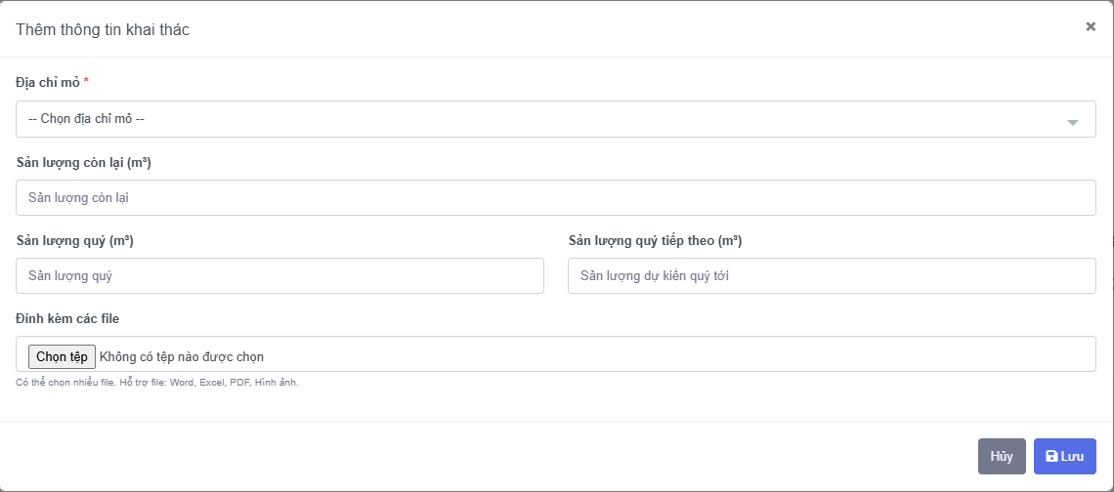
Cập nhật thông tin đầy đủ Lưu

B2. Cập nhật thông tin giá cho từng loại vật liệu
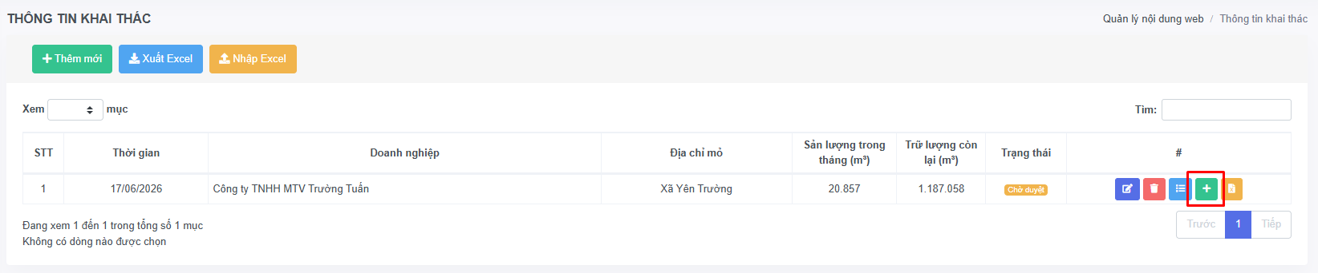
Sử dụng chức năng ‘Thêm giá vật liệu’
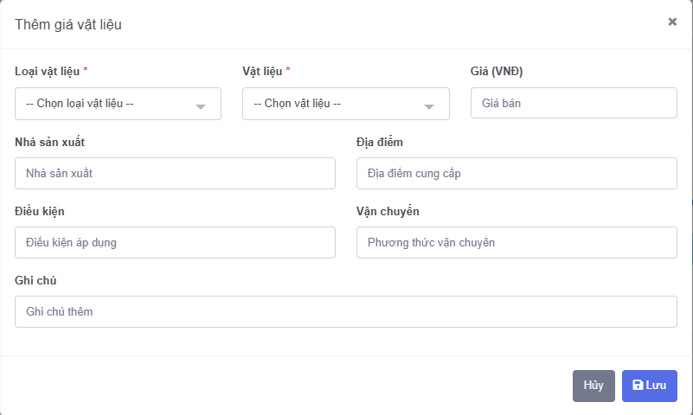
Cập nhật đầy đủ thông tin Lưu

Sau khi đã cập nhật thành công giá của vật liệu xây dựng thì người dùng sẽ thấy được danh sách các lần báo cáo
Lưu ý:
1. Trạng thái ‘Chờ duyệt’ là trạng thái chờ Sở Xây Dựng thẩm định và Phê duyệt
2. Trang thái ‘Đã duyệt’ là trạng thái Sở Xây Dựng đã thẩm định và Phê duyệt. (Ở trạng thái này các doanh nghiệp không thể sửa các thông tin giá)

